描述性分析：

建模变量统计

|  |  |  |  |  |  |
| --- | --- | --- | --- | --- | --- |
| 变量名 | 均值 | 中位数 | 标准差 | 最大值 | 最小值 |
| Team_PER | 204.544845 | 191.9454 | 133.605279 | 869.8204 | 54.13896 |
| MOV/A | 0.1777419 | -0.4 | 4.730442 | 8.05 | -9.39 |
| ORtg/A | 111.157419 | 111.29 | 2.971138 | 116.6 | 105.31 |
| DRtg/A | 110.983871 | 110.97 | 2.913912 | 118.64 | 105.94 |
| NRtg/A | 0.1719355 | -0.36 | 4.727432 | 7.66 | -9.82 |

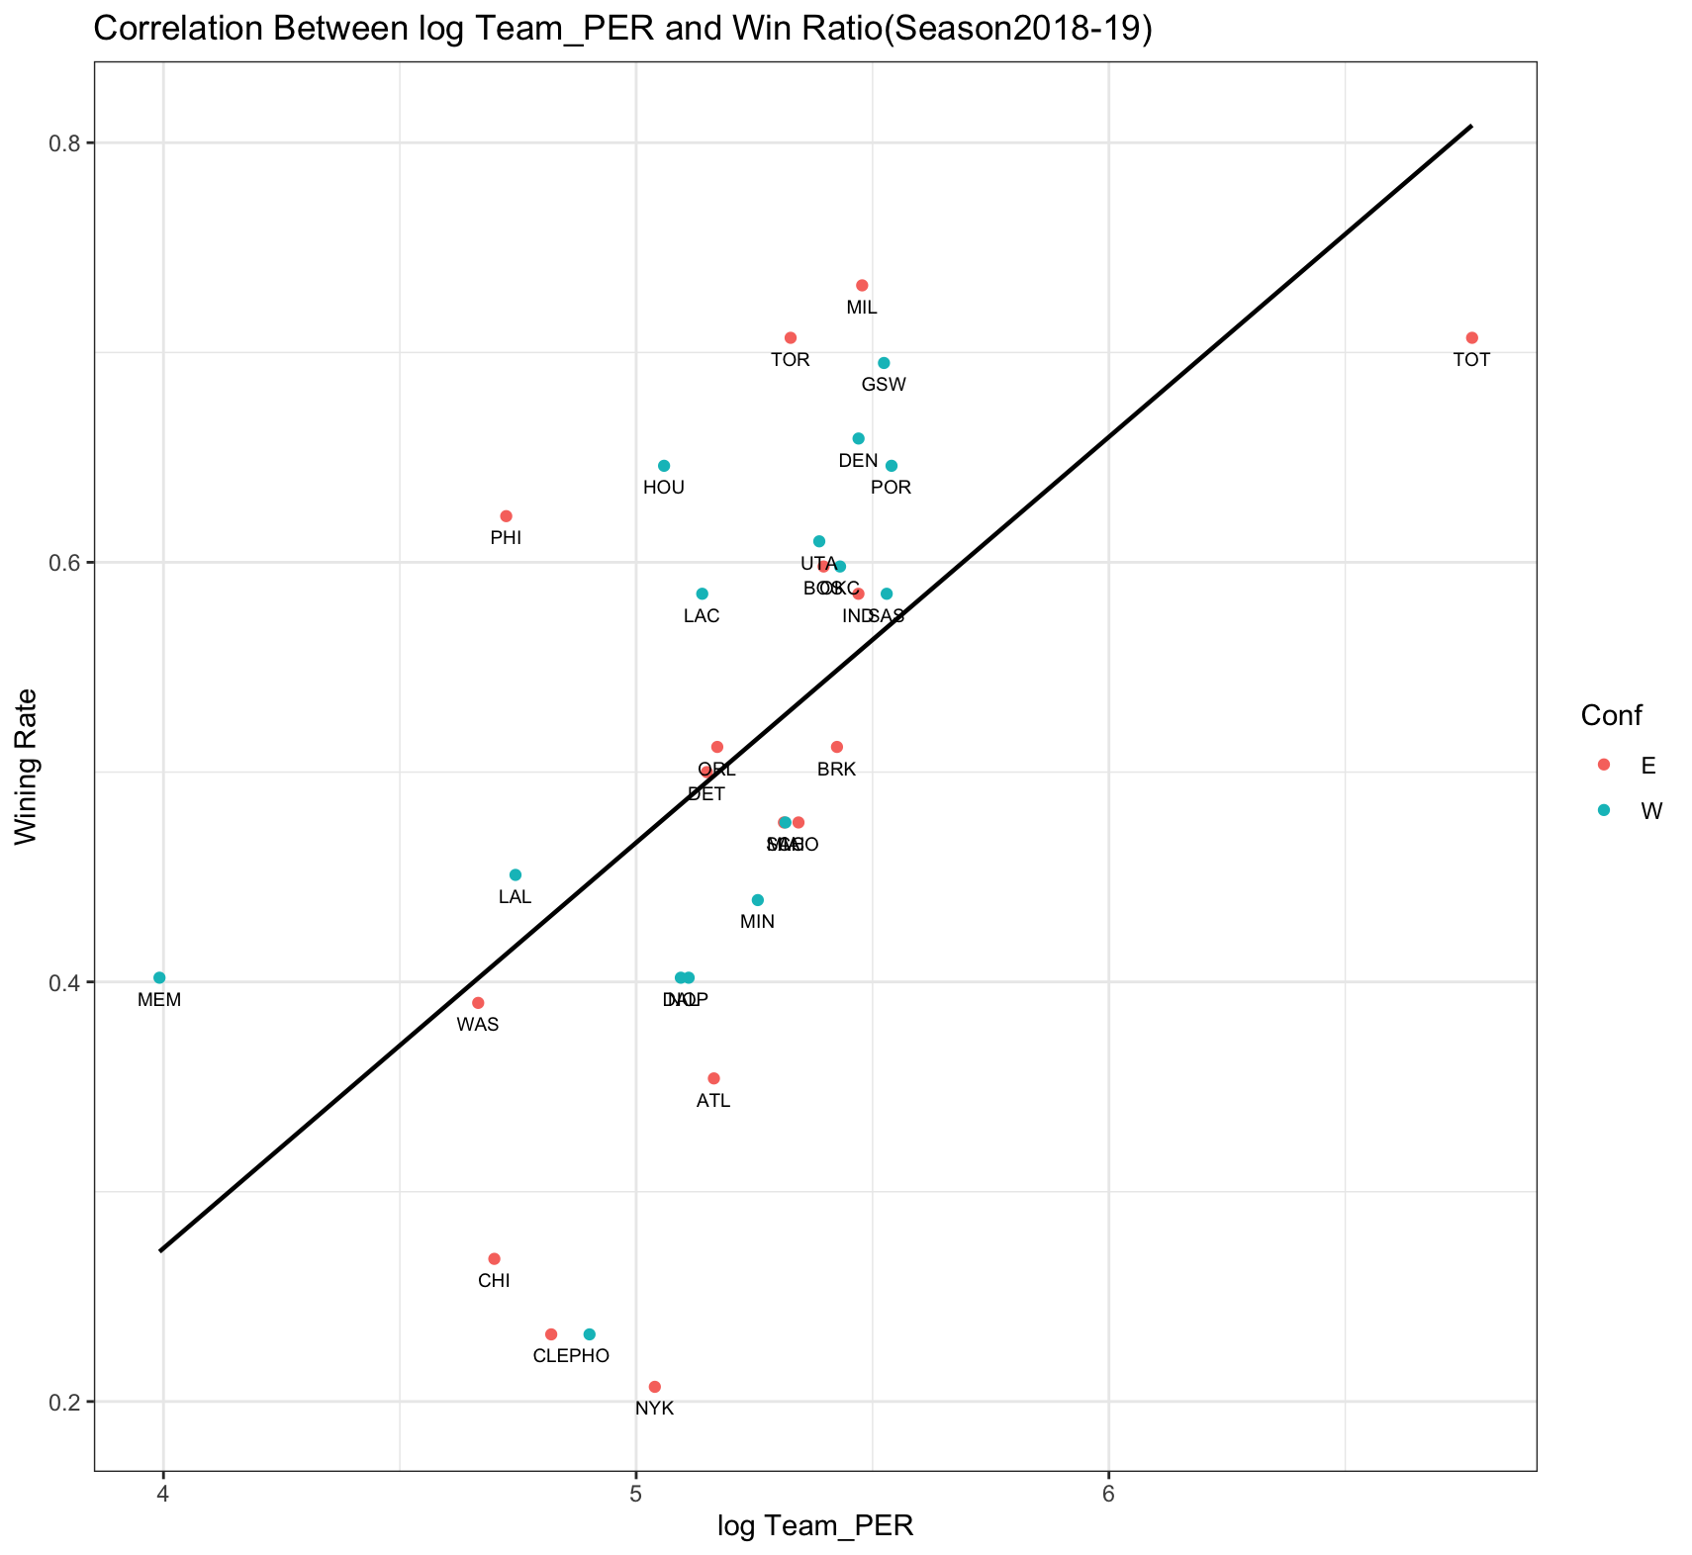

图 1 log Team PER 与Win Ratio 的关系

根据公式构建出Team_PER指标，球员对球队的整体贡献均值是204.544845分，最大贡献可以达到869.8204分，最小值不低于54.13896分。Team_PER的标准差为133.605279分，体现在数据的离散程度较大。但球员贡献率对球队胜率有正比关系，球员贡献越高，说明球队胜利的可能性越大。

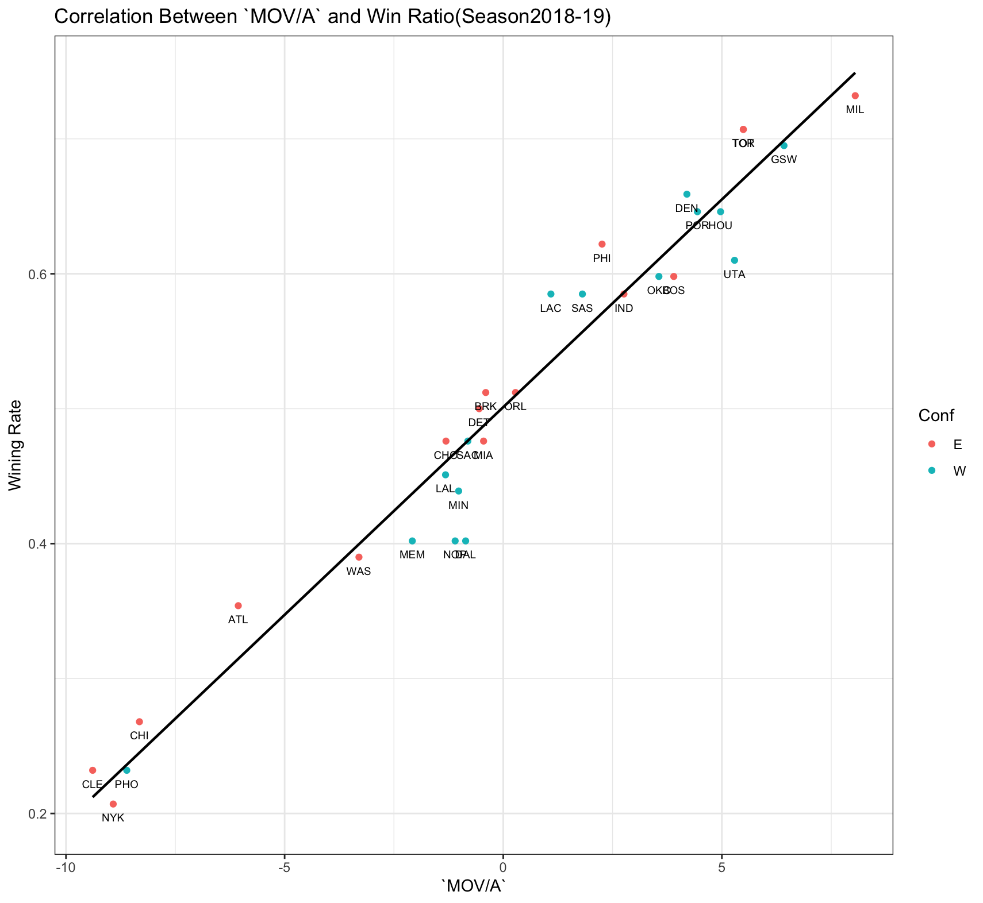

图 2 MOV和Win Ratio的关系

Margin of Victory:变量Margin of Victory最大值是8.05，说明在18-19赛季中球队间最大的差距是8.05，最小值是-9.39，均值是0.1777419，标准差是4.730442，从上图可知，球队的MOV和胜率成正比关系，说明一个球队的MOV越高，说明他赢的概率越高。

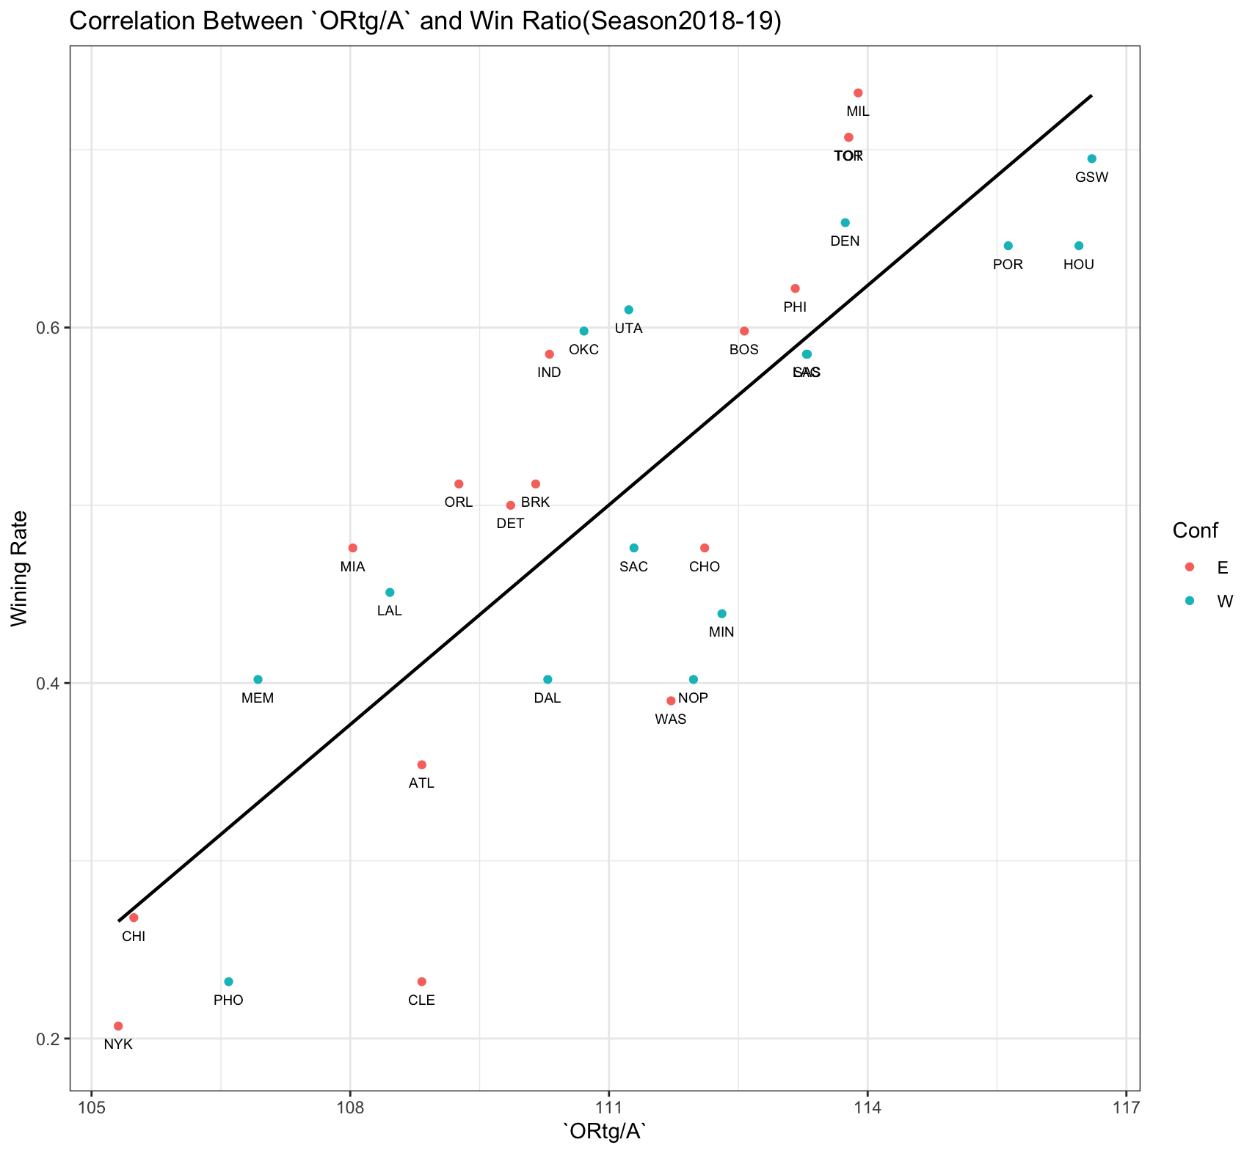

图 3 Offensive Rating和Win Ratio的关系

Adjust Offensive Rating:变量Offensive Rating最小值是96.12分，最大值是116.6分，说明在100次进攻中一个球队平均可得高达111分，最少也不会低于105.31分。均值是111.157419分，标准差是2.971138分。说明数据之间相差不大。根据上图可以得知，进攻得分越高，胜率越高。

图 4 Net Rating 和Wining Ratio的关系

Adjust NRtg：变量Net Rating最小值是-9.82分，最大值是7.66分，说明在一整个赛季中，一个球队每100次进攻的平均分差不高于7.66分，不低于15分。均值是0.1719355分，标准差是4.727432分。说明数据之间相差不大。中位数是-0.36，根据上图可以得知，净得分越高球队赢得比赛的可能性越高。

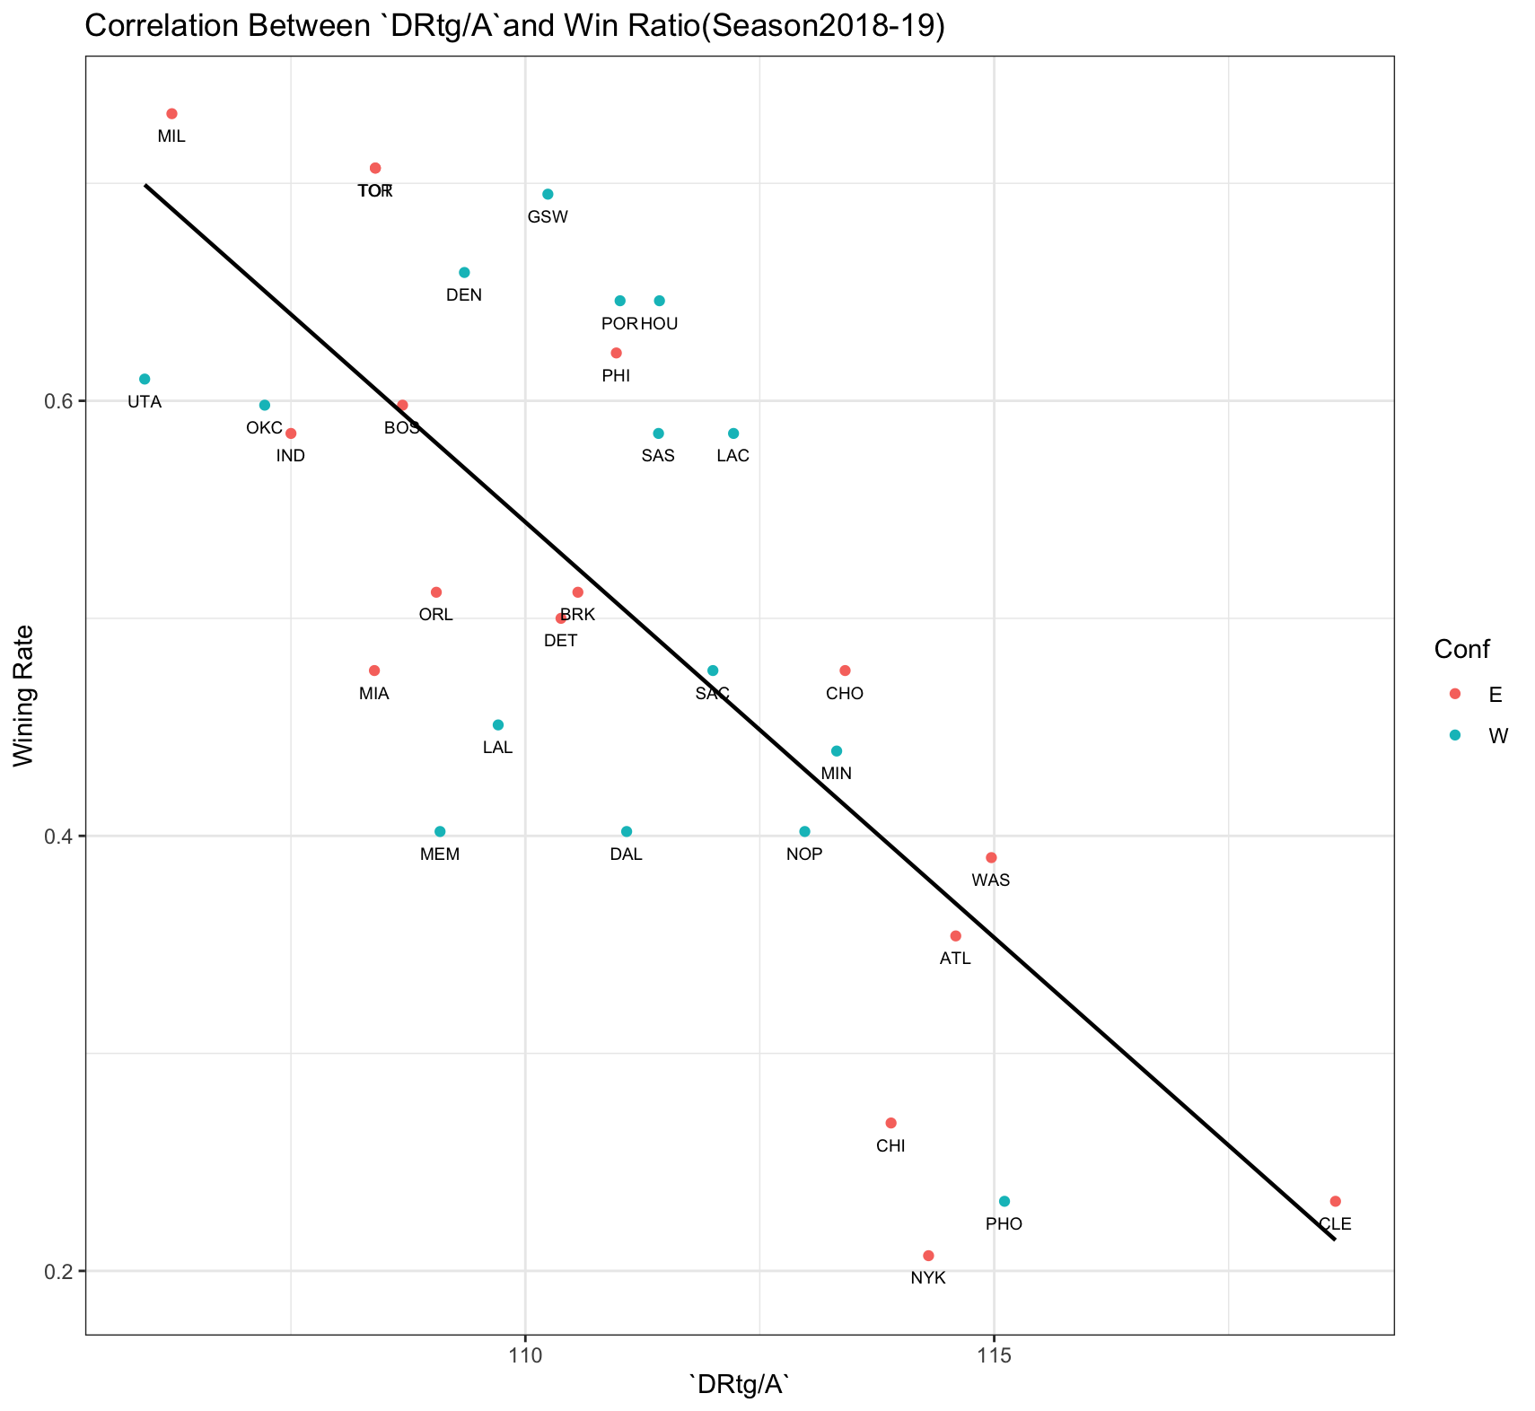

图 5 Defensive Rating 和Wining Ratio的关系

Adjust defensive Rating:变量Defensive Rating最小值是105.94分，最大值是118.64分，说明在100次进攻中一个球队平均可得高达118.64分，最少也不会低于105.94分。均值是110.983871分，标准差是2.913912分。说明数据之间相差不大。根据上图可以得知，防守失分越小，胜率越高。